1

MODEL PAKAIAN SERAGAM NASIONAL

PAKAIAN SERAGAM SMA/SMALB/SMK/SMKLB
Badge nama peserta
didik tulisan hitam
Badge nama peserta
didik tulisan hitam
Badge nama sekolah
dan nama kab/kota,
tulisan hitam
Badge nama sekolah
dan nama kab/kota,
tulisan hitam
Badgemerah putih
ukuran lebar 5cm
ukuran tinggi 3 cm
Badgemerah putih
ukuran lebar 5cm
ukuran tinggi 3 cm
Badge SMA
Badge SMA
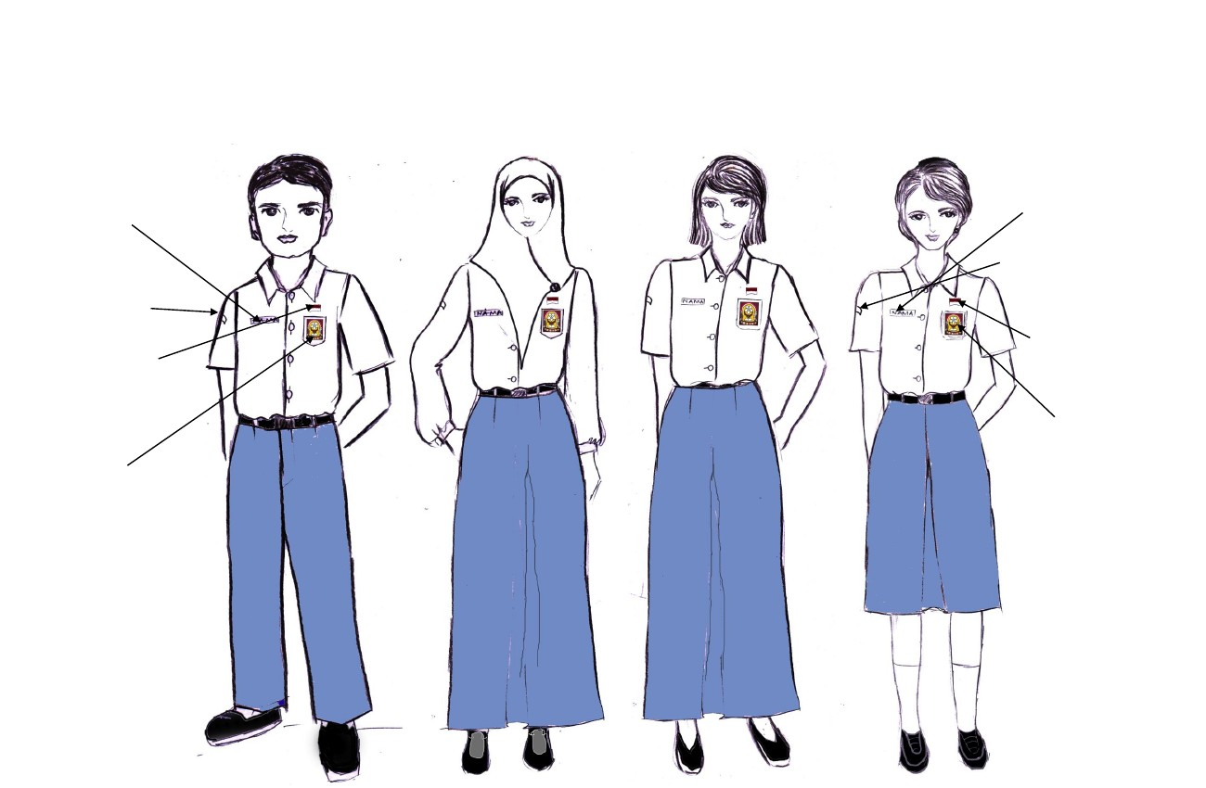
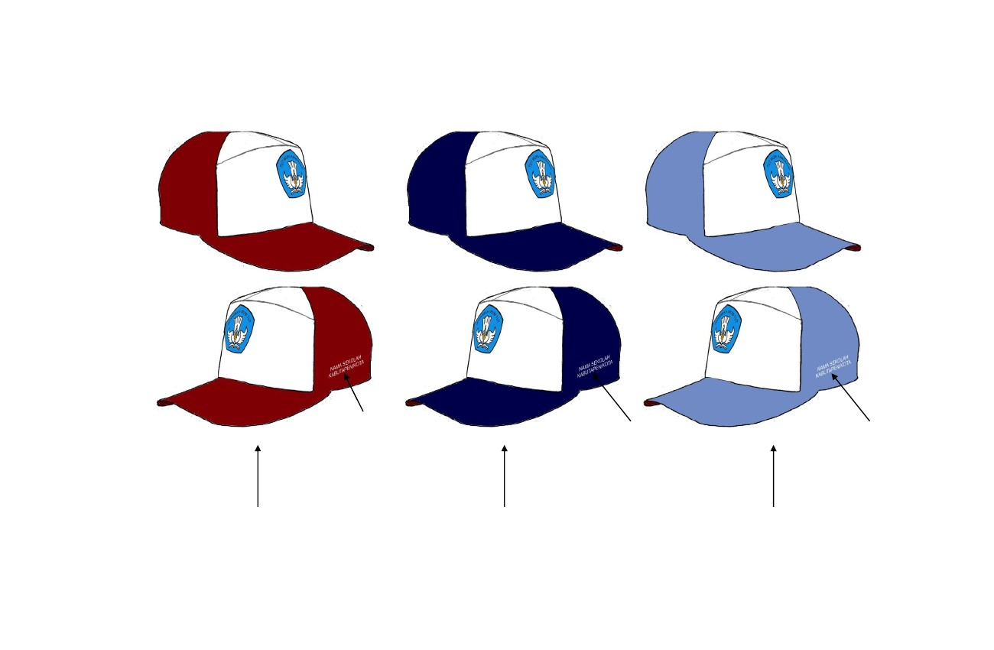
4
D.
TOPI
Nama Sekolah
Kabupaten/Kota
Nama Sekolah
Kabupaten/Kota
Nama Sekolah
Kabupaten/Kota
Topi Pet SD/SDLB
Topi Pet SMP/SMPLB
Topi Pet SMA/SMALB/SMK/SMKLB

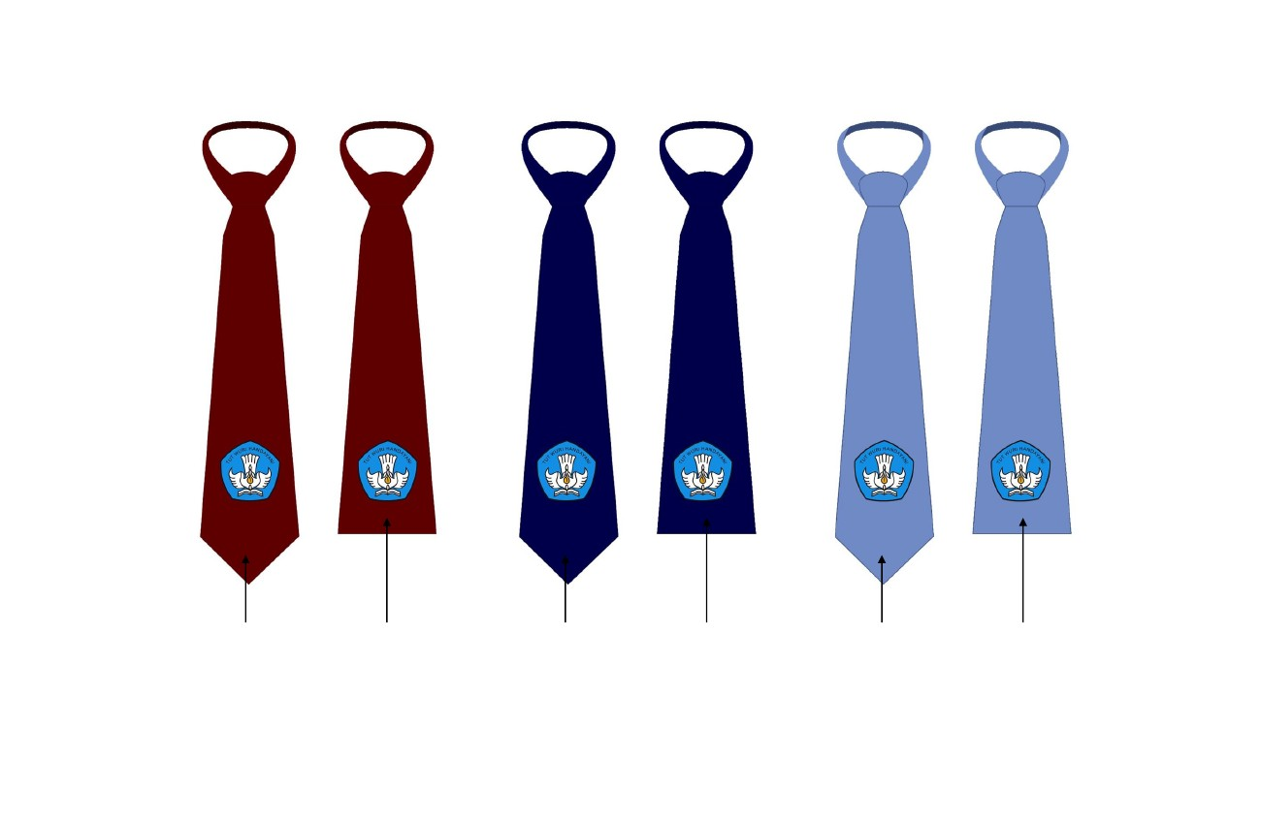
5
Dasi Peserta Didik
Putra SD/SDLB
Dasi Peserta Didik
Putri SD/SDLB
Dasi Peserta Didik
Putra SMP/SMPLB
Dasi Peserta Didik
Putri SMP/SMPLB
Dasi Peserta Didik
Putra SMA/
SMALB/SMK/SMKLB
Dasi Peserta Didik
Putra SMA/
SMALB/SMK/SMKLB
E.
DASI

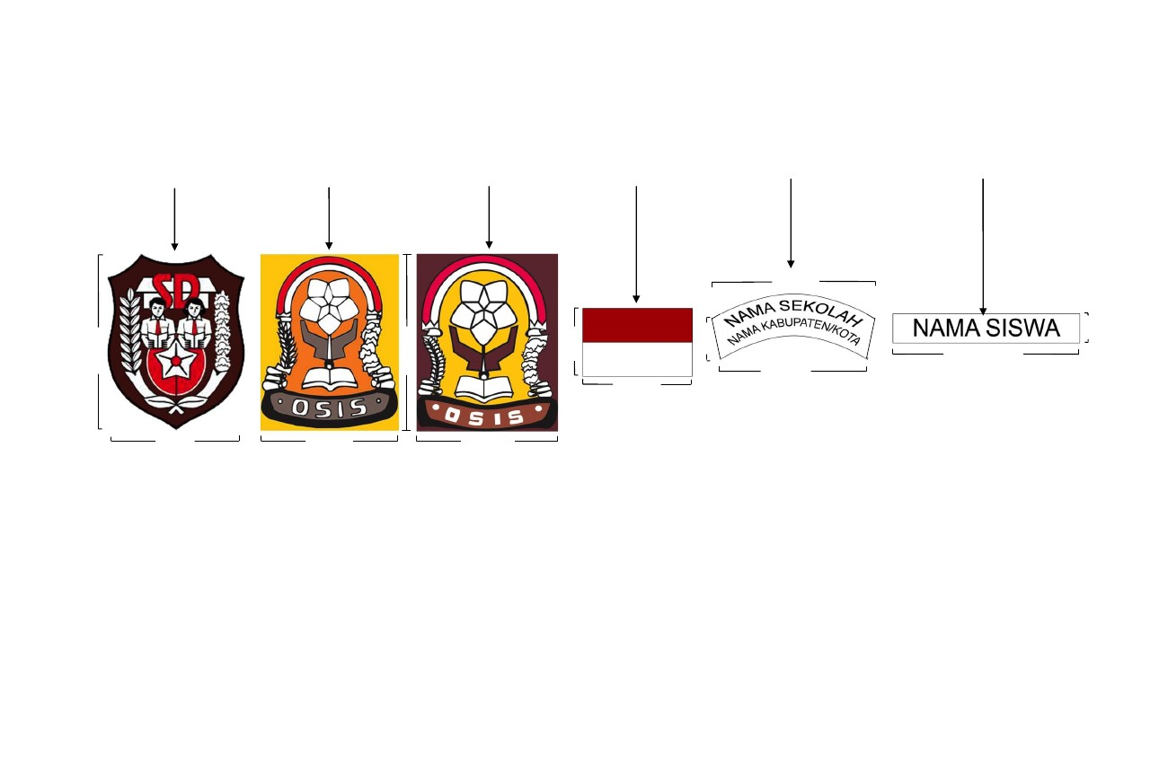
6
F.
BADGE
Badge
SD/SDLB
Badge
SMP/SMPLB
Badge
SMA/SMALB/SMK/SMKB
Badge
Merah Putih
Badge
Nama Sekolah
Badge
Nama Siswa
8 cm
2 cm
7,5 cm
8 cm
3 cm
2,5 cm
7 s.d 9 cm
7 cm
5 cm
6 cm
6,5 cm
6,5 cm
MENTERI PENDIDIKAN DAN KEBUDAYAAN
REPUBLIK INDONESIA,
TTD.
MOHAMMAD NUH

